Beeldkwaliteitsplan “Woningbouw locatie Cingelveste ’s-Heerenhoek”
De raad van de gemeente Borsele;

gelezen het voorstel van burgemeester en wethouders van 31 maart 2026;

gelet op de artikelen 4:81, lid 1, 4:83 en 1:3, lid 4 van de Algemene wet bestuursrecht en artikel 4.19 van de Omgevingswet;

overwegende dat:

het vanuit het oogpunt van een goede beeldkwaliteit gewenst is om regels te stellen aan de vormgeving van de (woon)bebouwing en erfafscheidingen ter plaatse van de locatie Cingelveste in ‘s-Heerenhoek;

besluit de volgende beleidsregel vast te stellen:

Beeldkwaliteitsplan “Woningbouw locatie Cingelveste ‘s-Heerenhoek”

1. Inleiding
1.1 Woningbouwlocatie ‘s-Heerenhoek
Op de locatie van het voormalige AMAC-terrein realiseert Cingelveste in samenwerking met de gemeente Borsele een nieuwe woonlocatie. De orthogonale stedenbouwkundige structuur gaat uit van een rondgaande ontsluitingsstructuur. In de buurt is ruimte voor circa 55 woningen van verschillende typologieën, zie onderstaand verkavelingsplan. De nieuwe woonbuurt krijgt een geheel eigen uitstraling met eigentijdse architectuur.

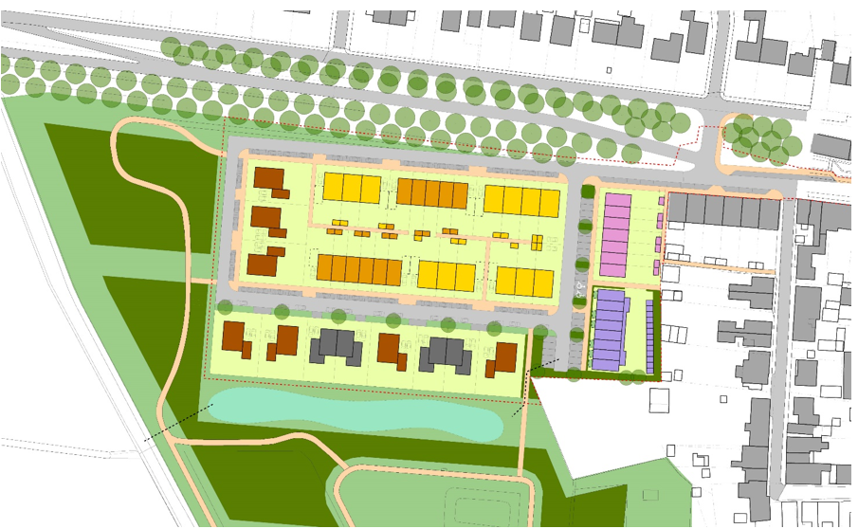
Verkavelingsplan woningbouwlocatie Cingelveste ’s-Heerenhoek (bron: Rothuizen)

1.2 Beeldkwaliteit
In dit beeldkwaliteitsplan worden nadere richtlijnen en suggesties gegeven met betrekking tot beeldkwaliteit voor de woningbouwlocatie te ‘s-Heerenhoek. De gemeente Borsele streeft naar een aantrekkelijke, duurzame woonomgeving. Met het vastleggen van een ‘spelregelset’ wordt beoogd ruimtelijke basiskwaliteit te garanderen, zowel binnen de locatie als in relatie tot de kern ‘s-Heerenhoek en het omliggende landschap.

Dit document vormt een aanvulling op de Beeldkwaliteitsnota Borsele. Het vormt samen met de regels uit de wijziging van het omgevingsplan de basis om de buurt met een hoog kwaliteitsniveau vorm te geven.

De in dit beeldkwaliteitsplan opgenomen richtlijnen vormen de basis, waaraan ieder bouwplan dient te voldoen en waaraan ieder bouwplan zal worden getoetst. Naast de richtlijnen zijn er ook suggesties voor extra maatregelen opgenomen, die qua beeldkwaliteit nog een stapje verder gaan. Deze suggesties kunnen worden gezien als inspiratie voor toekomstige bewoners en architecten. In dit document zijn de suggesties in groene kaders opgenomen. Bouwplannen zullen op reguliere wijze door de adviescommissie omgevingskwaliteit worden beoordeeld.

2. Sfeer en stijlkenmerken

Richtlijnen sfeer en stijlkenmerken
- De woningen hebben een eigentijdse architectuurstijl, bestaande uit een eenduidige en strak vormgegeven hoofdvorm;
- De woningen zijn duidelijk familie van elkaar, maar nadrukkelijk geen kopie van elkaar.

Suggesties voor extra maatregelen sfeer en stijlkenmerken
- De woning wordt samen met de private buitenruimte, eventuele bijgebouwen en de overgang openbaar-privé als één project vormgegeven.

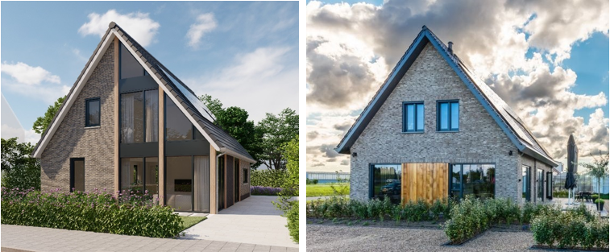
referentiebeelden eigentijdse architectuur (bron: RiantHuis en Allure Bouw)

3. Massa en oriëntatie

Richtlijnen massa en oriëntatie
- Hoofdgebouwen bestaan uit een eenduidige hoofdvorm;
- De bouwhoogte bedraagt maximaal anderhalve bouwlaag met een kap, waarbij de goothoogte maximaal 4 m is en de bouwhoogte maximaal 9 m;
- De woningen zijn afgedekt met een zadeldak, met een hellingshoek van minimaal 40o en maximaal 55o;
- Het zadeldak is parallel aan dan wel haaks op de openbare ruimte geplaatst;
- Het toepassen van wolfseinden is niet toegestaan;
- De woningen hebben een representatieve voorgevel met gevelopeningen gericht op de openbare ruimte, hoekwoningen hebben twee representatieve gevels gericht op de openbare ruimte;
- De entree is geplaatst in de hoofdbouw en niet in een aanbouw.

Suggesties voor extra maatregelen massa en oriëntatie
- Bij hoeksituaties mag de kap van een eindwoning van aaneengebouwde woningen een kwartslag worden gedraaid.

4. Kleur en materiaal

Richtlijnen kleur en materiaal
- Het kleur- en materiaalgebruik sluit aan op de eigentijdse architectuur;
- Er worden zoveel mogelijk duurzame materialen toegepast, zowel qua herkomst als qua levensduur;
- Gevels worden hoofdzakelijk uitgevoerd in baksteen en/of keramische (echte) steenstrips in een warme, gemêleerde maar ingetogen bronzen of grijsbruine kleur;
- Wanneer steenstrips worden toegepast, dienen hoeken en neggen met hoekstukken te worden vormgegeven;
- Ondergeschikte geveldelen kunnen worden uitgevoerd in een afwijkend materiaal. Per hoofdvorm mag één afwijkend gevelmateriaal gekozen worden;
- Daken worden afgedekt met zwarte door en door gebakken, matte dakpannen. Het gebruik van matte, op dezelfde kleur scherf geëngobeerde dakpannen is toegestaan.
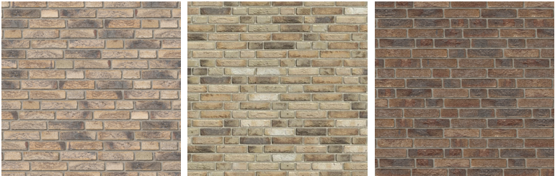
referentiebeelden baksteen en/of keramische (echte) steenstrips in een bronzen of grijsbruine kleur (bron: Wienerberger en Vandersanden)

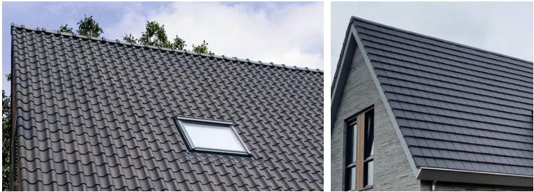
referentiebeelden zwarte, matte dakpannen (bron: Rothuizen)

5. Gevelindeling en detaillering

Richtlijnen gevelindeling en detaillering
- De gevelindeling en detaillering zijn strak vormgegeven en sluiten aan op de eigentijdse architectuur;
- Wanneer dakkapellen worden geplaatst op een naar de openbare ruimte gekeerd dakvlak, dient boven, onder en aan weerszijden van de dakkapel minimaal 1 m dakvlak aanwezig te zijn. Dakkapellen hebben een hoogte van maximaal 1,3 m en een breedte van maximaal 2 m;
- Als alternatief voor een dakkapel mag per woning eenmaal de goot worden doorbroken en de gevel worden doorgezet, al dan niet in de vorm van een risaliet, met een breedte van maximaal 2,5 m;
- Het toepassen van zonnepanelen en -collectoren is onderdeel van het ontwerp van de kap. Dat wil zeggen dat de panelen samen een rechthoekige vorm hebben;
- Buitenunits en andere zichtbare installatieonderdelen zijn onderdeel van het ontwerp van de woning of worden, in geval van een buitenunit van een warmtepomp, achter de woning geplaatst.

Suggesties voor extra maatregelen massa en oriëntatie
- Wanneer natuurinclusieve oplossingen worden toegepast, vormen deze integraal onderdeel van het gebouwontwerp.

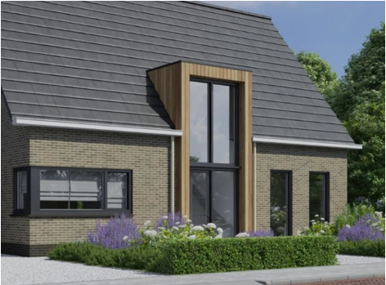
referentiebeeld doorbroken goot / risaliet (bron: RiantHuis)

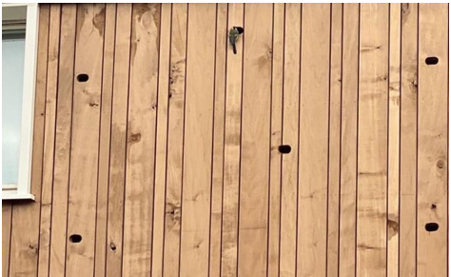
referentiebeeld natuurinclusieve voorziening (bron: Salveda)

6. Bijgebouwen

- Bijgebouwen zijn ondergeschikt aan de hoofdmassa en zijn qua vormgeving, kleur- en materiaalgebruik en detaillering een afgeleide van of ondergeschikt aan de hoofdmassa;
- Bijgebouwen zijn afgedekt met een zadel-, lessenaars- of plat dak;
- De goot van bijgebouwen dient ondergeschikt te zijn aan de goot van de hoofdmassa.

Suggesties voor extra maatregelen bijgebouwen
- Bijgebouwen vormen een integraal onderdeel van de ontwerpopgave;
- Platte daken worden uitgevoerd als groen dak;
- Er wordt rekening gehouden met en ruimte geboden voor een natuurinclusieve wijze van bouwen.

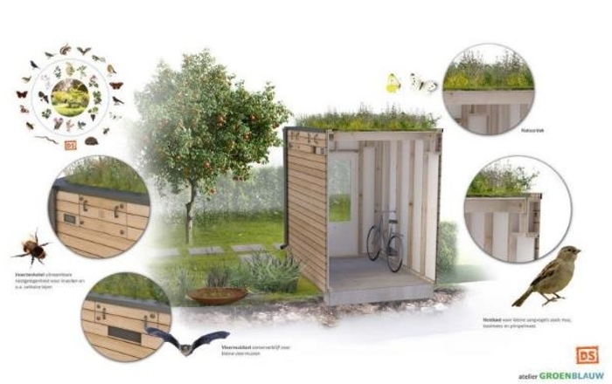
referentiebeeld natuurinclusief bijgebouw (bron: Atelier Groenblauw)

7. Overgang openbaar-privé

- Overgangen van openbaar naar privéterrein vormen een integraal onderdeel van de ontwerpopgave;
- Ter plaatse van de groene lijn op onderstaande afbeelding, wordt aan de voorzijde van de percelen door de verkoopster, op grond van de koper, een lage haag aangeplant van taxus, met een maximale doorgroeihoogte van 1 meter. Aan de zijkant van hoekpercelen en grenzend aan de openbare ruimte wordt de lage haag doorgezet tot 1 meter achter het verlengde van de voorgevel;
- Ter plaatse van de paarse lijn op onderstaande afbeelding, worden erfafscheidingen aan de zij- of achterzijde en grenzend aan de openbare ruimte vormgegeven als een met hedera begroeid staafmathekwerk. Het hekwerk wordt door verkoopster op grond van de koper geplaatst. Het hekwerk heeft een hoogte van circa 1,8 m;
- Voor hagen en hekwerken op privéterrein geldt een instandhoudings- en onderhoudsplicht.
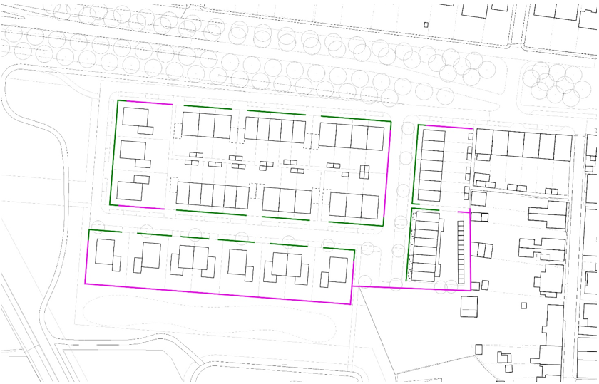
erfafscheidingen (bron: Rothuizen)

Tot slot

Inwerkingtreding
Deze beleidsregel treedt in werking op de dag na bekendmaking.

Citeertitel
Deze beleidsregel kan aangehaald worden als: Beeldkwaliteitsplan “Woningbouw locatie Cingelveste ‘s-Heerenhoek”.

Aldus vastgesteld in de openbare raadsvergadering van 16 april 2026,

de griffier,
M.L. van Mackelenbergh-van Oosten

de voorzitter,
G.M. Dijksterhuis

